不忘初心、牢记使命 | 爱恩学院学生第一党支部与校离退休老干部老党员开展“给大学生讲讲共和国的故事”主题党日活动
为扎实开展“不忘初心、牢记使命”主题教育，加强爱国主义教育，爱恩学院学生第一党支部与校离退休老干部老党员们于2019年11月29日下午在上海海洋大学军工路校区开展了“给大学生讲讲共和国的故事”主题党日活动。上海海洋大学原校党委书记叶骏，离休干部赵颖熙，原工程学院院长、教授章可畏，原人文学院教授黄中元，爱恩学院关工委副主任、特邀党建组织员徐男平，校老干部工作办公室常务副主任周京以及爱恩学院学生第一党支部全体党员共同参与了此次活动。
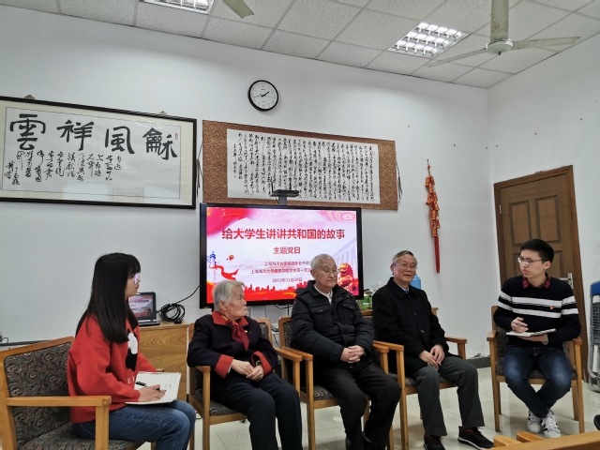
学生党员和老党员同志访谈
活动伊始，学生党员孙慧敏与归黄熠共同对三位离退休干部进行了访谈。黄中元结合习近平总书记近日在上海调研考察时强调的广大党员要深入学习党史、新中国史、改革开放史的要求，为在座青年党员讲述了新中国在战火之中艰难诞生的故事。70年来，新中国披荆斩棘，从站起来、富起来到强起来，屹立在世界的东方，作为历史的见证人，老一辈党员们从小就与共和国一起前进，感受着国家发生的一系列翻天覆地的变化，亲身经历了我们国家走过的艰难的求生和发展之路。
谈起与共和国的故事，章可畏回忆到自己在儿时被解放军从危难中解救出来，从那时开始就一直怀有对党的感激与绝对忠诚。作为一个海岛之子，章老师一生离不开海洋、船舶和渔业，所以在大学时期毫不犹豫地选择了海洋捕捞专业，并用学到的知识和技能为祖国的繁荣富强不懈奋斗。章可畏最后用“五个要”勉励在座青年党员：“学习要努力，工作要踏实，生活要朴素，为人要清廉，思想要远大。”
赵颖熙回忆起自己在学生时代就曾经历过1949年1月的北平和平解放和解放军入城欢迎仪式，后来义无反顾地成为一名解放军渡江南下，为中国解放事业做出自己的贡献。对在座的青年党员，赵颖熙希望大家永远对党保有坚定不动摇的信仰，时刻保持爱国信念，扎实学好专业知识和本领，成为真正合格的接班人。
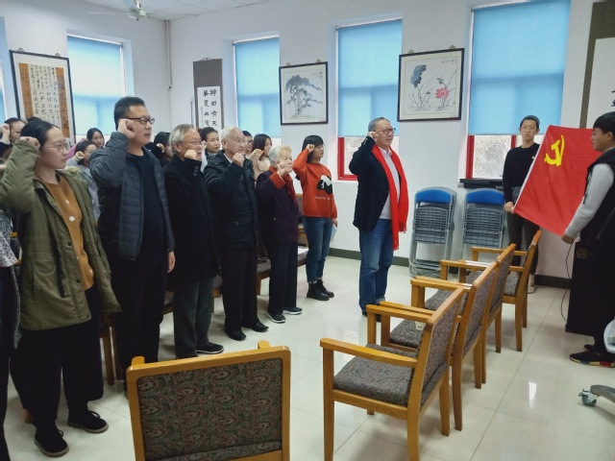
重温入党誓词
叶骏勉励在座青年党员要学会做人、学好本领，将来要在不同的岗位上为国家为社会奉献自己的一生。作为党员，要时刻坚定人生道路上的理想信念，为实现两个一百年目标而努力。叶骏带领到场同志们重温了入党誓词，让每位党员铭记入党初心，时刻牢记新时代赋予党员的历史使命。
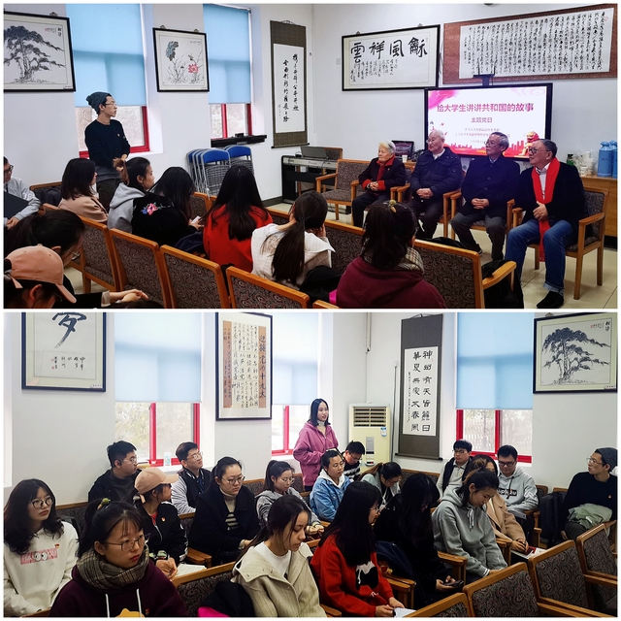
学生党员分享心得体会
听完老党员同志们在共和国成立与发展道路上的亲身经历，在座的学生党员纷纷分享心得体会。支部党员万秋萌表示，作为青年党员，我们要谨记国家走过的艰难的求生和发展之路，要时刻提高政治思想觉悟，不断坚定理想信念，肩负起新时代青年新的历史使命。张一帆表示，坚守入党初心并对这份初心不断地审视和修正，是对党员一生的要求。
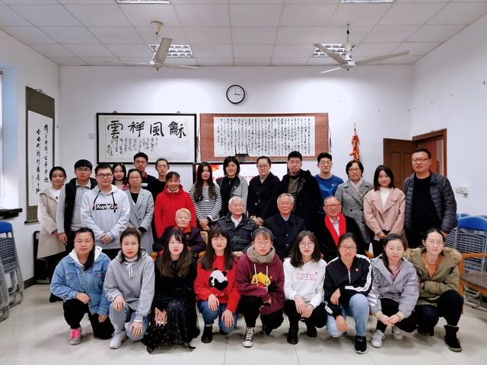
与会党员合影
“给大学生讲讲共和国的故事”主题党日活动，激发了党员的自豪感与责任感，使广大学生党员在接受精神洗礼的同时，更加深刻地认识到要积极肩负起新时代赋予青年党员的责任和使命，进一步不忘初心，对党忠诚，真正的把爱党、忧党、兴党、护党落实到工作学习的方方面面。爱恩学院各基层党支部将牢牢把握时代特征，紧密结合大学生思想、学习、生活的实际和成才需要，在形式、内容、范围、组织上不断创新主题党日活动，不断增强基层党组织的战斗堡垒作用。
（撰稿：张馨月 康银花 摄影：张馨月）

